软件考试题

- 简答题
- 虚电路网络和数据报网络的特点
思路方面：虚电路服务可靠信道应该由网络提供；数据报服务应该由用户主机来保证；
连接的建立：虚电路服务必须有；数据报服务不需要
终点地址：仅在链接阶段使用，每个分组使用短的虚电路号；数据报服务每个分组都有完整的地址
分组的转发：虚电路服务属于同一虚电路的路由均由同一路由器进行转发；数据报服务的每一分组都可以独立选择路由进行转发
节点出现故障时：虚电路服务中所有出现故障的节点虚电路均不能进行工作；数据报服务出故障的节点会丢失分组，一些路由可能会发生变化
分组到达的顺序：虚电路服务中分组一定按序到达；数据报服务中到达终点时不一定按发送顺序
端到端差错处理和流量控制：虚电路服务可以由网络负责也可以由用户主机负责；数据报服务由用户主机负责
- TCP可靠数据传输的发送方和接收方的特点，接收方在收到乱序到达的分组采取的措施
发送方：仅维持以发送过的但未被确认的字节的最小序号和下一个要发送的字节的序号。
/*(1)从上层应用程序接收数据
(2)定时器超时
(3)收到ACK */

接收方：正确接收已失序的报文并将其缓存起来。
//有选择的确认失序报文段
接收方在接到乱序到达的分组的时候保留失序的字节，并等待缺少的字节以填补该间隔。
- 因特网为何要分层。AS层次划分和每层的协议的特点。OSPF层次中各个路由的作用
各层之间相互独立，灵活性好，结构上可分割开，易于实现和维护，能促进标准化工作.
AS层次划分：每个AS由一组通常在相同管理控制下的路由组成，分为自制系统内部和自制系统外部。
OSPF层次中各个路由的作用：
区域边界路由器：负责为流向区域以外的分组提供路由选择；
主干路由器：运行OSPF选路限制到主干（AS内其他区域之间的流量提供路由选择）；
边界路由器：连接到其他的AS。
4、本地带宽是100MBs，为何访问带宽比实际访问的物理带宽小
1）网络协议限制了物理带宽的使用（如CSMA/CD、TCP可靠数据传输）
2）信道利用率低
3）时延：传输时延、传播时延、处理时延、排队时延
4）流量控制：发送方速率应匹配接收方应用进程的接收速率
5）拥塞控制：数据报长度应小于拥塞窗口，也应小于流量窗口,当出现拥塞时，发送方应减小发送速率。
5、DNS层次的联系和层次查询
DNS层次的联系：
层次查询：客户机首先与根名称服务器建立联系，他将返回顶级域名的顶级域名城服务器的IP地址，然后客户机则与这些顶级域名城服务器之一建立联系，他将返回权威名的权威名称服务器的IP地址，最后，客户机与这些权威名称服务器之一建立联系返回，权威名称服务器将返回所请求DNS查询的主机名和IP地址返回。
- 带冲突检测的载波监听多路的工作
- 适配器从网络层接收数据报并生成帧；
- 如果适配器感知信道空闲，则开始传输帧；如果感知信道忙，则等待信道空闲再传输帧；
- 在传输过程中，该适配器检测其他使用该广播信道的适配器的信号能量的存在；
- 如果该适配器传输整个帧，而未检测到来自其他适配器的信号能量，则该适配器已经处理完帧；如果该适配器在传输帧的时检测到其他适配器能量的信号能量，则中止传输并发送强化冲突信号；
- 中止后，适配器进入指数回退：在m次碰撞后适配器随机从{0、1、2、……、2^m-1}中选取k值，适配器选取k*512比特时间并返回到第二步

- 计算题
- Dijsktra算法，生成表
- 划分IP
- 论述题
Google
- 发现DHCP，客户端创建一个DHCP请求报文，将其封装在UDP中，在封装到以太网中进行全网广播（源IP(0.0.0.0),目的MAC(全F)），路由器接到DHCP后为其分配IP，并将IP、子网掩码、客户机的第一条路由 的IP以及DNS服务器的IP生成DHCP ACK数据包封装后发送给客户机，客户机将自己的IP、子网掩码以及DNS服务器的IP记录下来，同时将默认网关的IP记录在自己的转发表中。
- 客户机将自己的IP和子网掩码逐比特相与得到其网络号，并将DNS服务器的IP和子网掩码逐比特相与得到网络号，如果两网络号相同则在同一个网段中，发送全网广播（源IP、源MAC是客户机的，目的IP是DNS服务器的，目的MAC全F）；如果两个网络号不相同，不在一个网段中，则发送广播（源IP、源MAC是客户机的，目的IP是DNS服务器的，目的MAC为网关的），路由器接到广播包后发现不是给自己的，将路由器接口的IP和子网掩码相与，将其网络号与目的主机网络号对比，如果相同则将其发送到该网段并进行全网广播，否则发送给下一个网关。到达DNS服务器后，DNS服务器将其MAC地址打包封装发送给客户机。
- 获得DNS服务器的MAC地址后，发送ARP请求。在DNS数据库中找到谷歌的域名，如果找到谷歌IP地址的原纪录，则DNS服务器形成一个DNS回复报文（包括主机名到地址的映射）封装后发送给客户机；如果没有找到IP地址的原纪录，则到根名称服务器中找其根名称的顶级域名称服务器的IP，再在顶级域名称服务器中查询其顶级域名称的权威名称服务器的IP, 最后在权威名称服务器中找其主机名和IP地址，将谷歌的主机名和IP地址打包后发送给客户机，客户机从中提取谷歌的IP。
- 客户机创建一个被用来发送HTTP报文的TCP套接字进程，准备链接服务器。客户机创建TCP SYN报文到HTTP服务器后被封装发送给谷歌服务器，谷歌服务器接收到TCP SYN后将其分到80端口，并形成一个TCP SYN ACK的报文发送给客户机之前创建的套接字中。客户机创建HTTP GET信息并将其套接字中连同GET信息一起成为TCP报文中有效载荷的一部分，封装后发送给谷歌。谷歌从中提取GET信息后形成TCP回应报文封装到HTTP报文主体内，然后发送套接字到客户机，客户机的Web浏览器从套接字中读取HTTP回复报文，再从HTTP响应报文的主体部分提取网页的html程序，最后显示网页。

- 数据报网络和虚电路网络不同
（1）在传输方式上，虚电路服务在源、目的主机通信之前，应先建立一条虚电路，然后才能进行通信，通信结束应将虚电路拆除。（有链接）而数据报服务，网络层从运输层接收报文，将其装上报头（源、目的地址等信息）后，作为一个独立的信息单位传送，不需建立和释放连接，目标结点收到数据后也不需发送确认（无连接），因而是一种开销较小的通信方式。但发方不能确切地知道对方是否准备好接收，是否正在忙碌，因而数据报服务的可靠性不是很高。
（2）关于其中路由器的工作：虚电路网络中路由器必须为进行中的连接维持状态信息，而数据报网络中路由器不须维护任何虚电路信息（因为没有虚电路），但在转发表中维持转发状态信息。
（3）关于路由选择：虚电路服务沿途各结点只在呼叫请求分组在网中传输时，进行路径选择，以后便不需要了。可是在数据报服务时，每个数据每经过一个网络结点都要进行一次路由选择。当有一个很长的报文需要传输时，必须先把它分成若干个具有定长的分组，若采用数据报服务，势必增加网络开销。
（4）可靠性与适应性：虚电路服务在通信之前双方已进行过连接，而且每发完一定数量的分组后，对方也都给予确认，故虚电路服务比数据报服务的可靠性高。但是，当传输途中的某个结点或链路发生故障时，数据报服务可以绕开这些故障地区，而另选其他路径，把数据传至目的地，而虚电路服务则必须重新建立虚电路才能进行通信。因此，数据报服务的适应性比虚电路服务强。
（5）虚电路服务适用于电话界，而数据报网络适用于因特网。

2.TCP可靠数据传输（P136-173注意看）

3.AS的划分和各自的协议特点
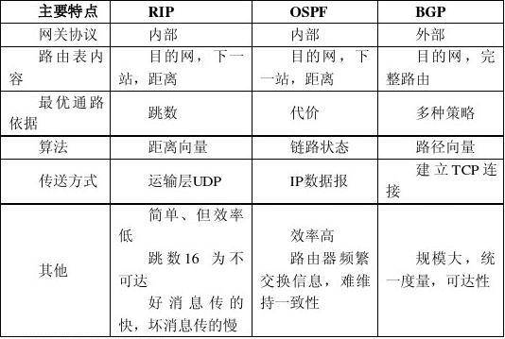
OSPF的作用：
1、把与本路由器相连的所有路径状态通知全网
2、每台路由器必须产生一个全网的路径图，即ospf的database，实际上这个database在该区域上的每台路由器都是相同的
3、每台路由器能够根据此database自动产生一个到达目的地的最佳路径
4、当路径发生变化时，例如中断，datasbase能够自动调整，并且所有路由器能据此自动产生新的最佳路径

4.为什么实际带宽会小于链路带宽
（貌似与拥塞控制与流量控制有关。。。）

5.描述一个DNS查询过程
请求主机首先向它的本地DNS服务器发送一个DNS查询报文。本地DNS服务器将该报文转发到根DNS服务器。该根DNS服务器向本地DNS服务器返回负责的顶级域DNS服务器的IP地址列表。本地DNS服务器再向这些TLD服务器之一发送查询报文。该TLD服务器用权威DNS服务器的IP地址进行响应。本地DNS服务器直接向权威DNS服务器重发查询报文，它用目的主机的IP进行响应。

6.解释CMSA/CD
它的工作原理是: 发送数据前 先侦听信道是否空闲 ,若空闲，则立即发送数据。若信道忙碌，则等待一段时间至信道中的信息传输结束后再发送数据；若在上一段信息发送结束后，同时有两个或两个以上的节点都提出发送请求，则判定为冲突。若侦听到冲突,则立即停止发送数据，等待一段随机时间,再重新尝试。
其原理简单总结为：先听后发，边发边听，冲突停发，随机延迟后重发

- LS选路算法
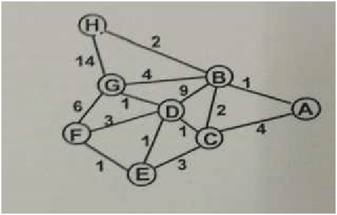
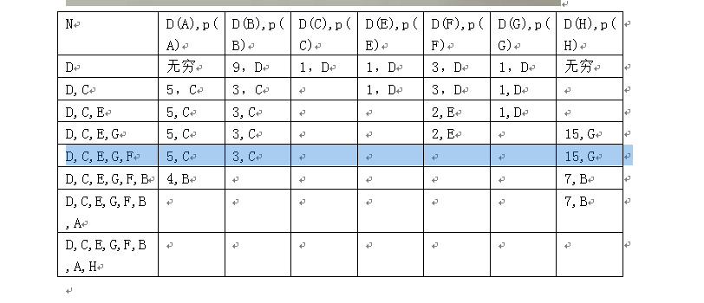
- IP网段划分（李舜承已讲）

- 从校内网访问校外网全过程（第五章最后）
思路：（1）获得自身IP地址（从DHCP服务器获得）
（2）查询要访问网站的IP地址（ARP查询获得路由器的MAC地址、
路由器运用RIP、OSPF、BGP选路将IP数据报发往本地DNS服务器、DNS查询全过程得目的网站IP）
（3）TCP三次握手建立连接进行客户-服务器交互
（1）将包含DHCP请求报文的IP数据报放置在以太网帧中，源MAC为发送主机MAC，目的MAC全F，广播到与交换机连接的所有设备。
（2）DHCP服务器给它分配地址，发送包含生成IP地址、DNS服务器IP地址、默认网关路由器IP地址、子网掩码的DHCP ACK报文。
（3）发送主机发送ARP查询报文，目的IP地址为默认网关路由器地址，目的MAC地址全F到交换机，交换机发给所有连接设备，包括网关路由器。网关路由器将ARP回答放入一个以太网帧中发回去。
（4）发送方主机发送DNS查询报文，目的IP为本地DNS服务器，MAC地址为网关路由器。
（5）一系列DNS查询过程。。。得到目的主机IP。
（6）发送TCP SYN报文段，目的IP为目的主机，MAC地址为网关路由器。使用每台路由器中的转发表及BGP协议决定最短路径发往目的主机。
（7）目的主机发送TCP SYNACK报文段给请求主机，将其放入一个向源主机选址的数据报中，到达源主机以太网卡后在操作系统中分解的到生成的套接字，进入连接状态。
（8）源主机的浏览器生成包含要获取的URL的HTTP GET报文，目的主机的HTTP服务器从TCP套接字读取HTTP GET报文并生成HTTP响应报文发回。

